JAK MIZÍ SNÍH
Milena Lukešová

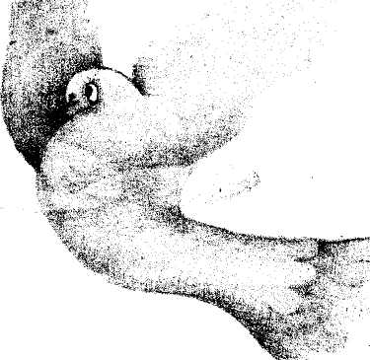

Pěšina sotva prokoukla, hartusí na sníh:
- Taj už, taj!
A sníh jak bílý hranostaj
ocáskem mrskne a je fuč.
Jen sem tam jukne:
kuk, kukuč,
když slunce za ptačího křiku
výš a výš šplhá po žebříku
a zem si chválí:
— Ach ta, ach ta,
ta čvachtanice krásně čvachtá!
Bačkůrky z mechu

SCHOVÁVANÁ A. A. Milne
Neviděl někdo moji myš?
Tu krabici jsem otevřel, namouduši
a vskutku, jen abych viděl, jak se má - a sotva
na minutku!
To byste koukali, jak rychle vyskočila!
Nikdy bych nemyslel, že může být tak čilá . . . Určitě je tu v domě, určitě tu má skrýš! Neviděl někdo moji myš?
Strýčku Jane, tys neviděl mou myš? Docela malá byla, bydlela na vesnici v hlíně -ta nemá tušení, co je to běhat po Londýně! Proč jenom nepočkala, šel bych s ní ... Co když teď zabloudí, co když ji někdo sní?
Musím se zeptat tety Růži: „Neviděla jsi
moji myš?
. . . Ach, teto Růžo, počkej, kam běžíš?" Asi se chuděra teta lekla . . . Musí tu někde být . . . daleko neutekla.
Neviděl někdo moji myš?
Z knihy Ostrov, kde rostou housle, z angličtiny přebásnil Pavel Šrut
JAK DĚLAT PODOBIZNU PTÁKA Jacques Prévert
Nejdříve namalovat klec
s otevřenými dvířky
pak namalovat
něco hezkého
něco prostého
něco krásného
něco vhodného...
pro ptáka
podepřít potom plátno o strom
v zahradě
v háji
nebo v lese
schovat se za strom
beze slova
bez pohnutí. . .
Někdy přijde pták brzo
ale může si dát na čas po dlouhá léta
než se rozhodne
Nedat se odradit
a čekat
čekat je-li třeba léta
přičemž rychlost nebo pomalost
příchodu ptáka není v žádném poměru
ke kvalitě obrazu
Když přijde pták
přijde-li
zachovat nejhlubší ticho
čekat až pták vstoupí do klece
a když tam vstoupí
pomalu zavřít štětcem dvířka
pak
smazat všechny příčky jednu po druhé
a dávat pozor abychom se nedotkli
žádného ptačího péra
Udělat potom obraz stromu
a vybrat tam nejhezčí větev
pro ptáka
namalovat i zeleň listů a svěžest větru
sluneční pyl
bzučení hmyzu v trávě za letního parna
a čekat pak až se pták rozhodne zpívat
Když pták nezpívá
je to špatné znamení
znamení že je obraz špatný
ale zpívá-li je to dobré znamení
znamení že můžete obraz podepsat
Tehdy vytrhnete zlehýnka Z knihy Jako zázrakem,
ptákovi jedno péro z francouzštiny přebásnil Adolf Kroupa
a napíšete své jméno do rohu obrazu
ROZHOVOR Jaroslav Seifert
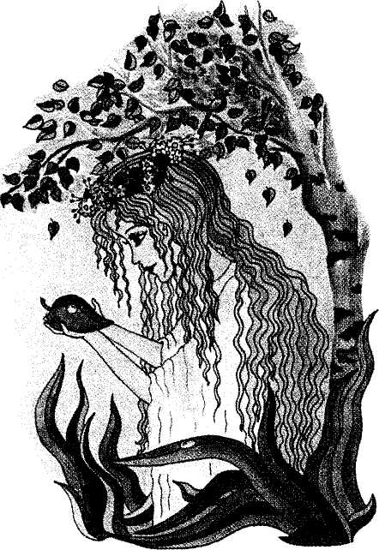
Kde bydlí víla?
Asi v mechu,
celou noc tančí bez oddechu,
pak věneček si odstrojí
a ustele si pod chvojí.
A co má k jídlu? Místo kávy
do hrníčku si sbírá z trávy třpytivé rosné krůpěje a ráno si je ohřeje.
A to jí stačí?
Stačí asi,
je živa jenom z vůně, z krásy
a na svůj usměvavý ret
dá lupen růže, který slét.
A viděl jsi ji?
Jenom v šeru,
větřík hrál jako na citeru.
Myslel jsem, někdo neznámý,
a lampa ve tmě zhasla mi.
A byla hezká?
Jistě byla.
Je hezká každá, když je víla.
A druhého dne jsem tam zdvih
pár kvítečků už povadlých.
(Chlapec a hvězdy)
JAN SKÁCEL
Uspávanka s plavčíkem a velrybou
Plavčík je onen, kdo se plaví
na moři,
a ne ze zábavy.
Není to žádná legrace
choditi na loď do práce.
No zkrátka, plavčík, to je pán, co na moři je zaměstnán.
Na lodi, která ryby loví,
šplhati musí do lanoví
a čistit mosaz, až se blýská.
Na souši se mu spíše stýská.
A tak ti budu vyprávět o plavčíku, co málem svět obeplul na své plachetnici
a jmenoval se plavčík Jan a doma říkali mu Janek.
Taková loď si žádá vánek, když ten se opře do plachet, nemůže plavčík zahálet.
Kormidlo velikánské třímá, aby loď plula hezky zpříma.
Kormidlo třímá bez únavy a ryby vystrkují hlavy z moře, jež tiché je jak laňka, a obdivují toho Janka.
A tleskají mu ploutvemi.
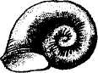
Plavčík Jan na obdiv si zvykl a časem natolik už zpychl, když ryby tleskaly mu zvučně, že třímal jenom jednoručně.
A když tu slávu takhle nesl, do hlubin náhle koráb klesl, protože najel na útes.
Plavčík Jan taký na dno kles.
Nahoru vyplaval však zručně a tentokráte obouručně.
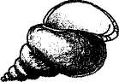
Rybky, co tleskaly mu právě, zatímco oddával se slávě, jakmile nastala ta změna, vzaly hned ploutve na ramena.
A najednou byl v moři sám.
Ať plaval sem, ať plaval tam a vlnami si cestu razil, na živou bytost nenarazil.
Oceán tichý byl jak laň
a po něm plaval plavčík Jan.
A kde se vzala, tu se vzala, velryba k němu připlavala a on ji na nos políbil.
Zkušený plavčík nelíbá na širém moři velryba a s velrybou je také potíž.
Hle, co se stalo: náhle totiž velryba zívla velmi zjevně a plavčík Jan už nebyl zevně.
Najednou celý uvnitř byl.
Co ti mám ještě vyprávět? Plavčík Jan obeplouvá svět a nic mu k štěstí nechybí v břiše veliké velryby.
Přes kostice se na svět dívá a někdy velrybě té zpívá, velryba sama nezpívá si.
A nezpívají medúzy, nateklo by jim do pusy to slané moře,
jež je věčné.
A tak na cestě nekonečné zpívá si jenom plavčík Jan.
Houpy, houpy, houpy, hou, ryby pluji pod vodou, ryba není žádné ptáče, vpředu plují zavináče, za makrelou tlustí sledi a velryba naposledy.
Ve velrybě jako pán prochází se plavčík Jan.
Ve dne plují, v noci spí, vůbec nic jim nechybí.
Z knihy Uspávanky
JULIAN TUWIM
Slavík opozdilec
Pláče paní Slavíková v hnízdě na akátě, že pan Slavík na večeři měl být o deváté. Dodržuje přece vždycky čas ten stanovený –a teď už je po desáté - Slavík doma není!
Všechno stydne: polívčička z broučků v noční trávě, šest komárů nadívaných v jasmínové šťávě, motýl z rožně s hustou rosou na divoké metle, jako moučník větrový dort na měsíčním světle.
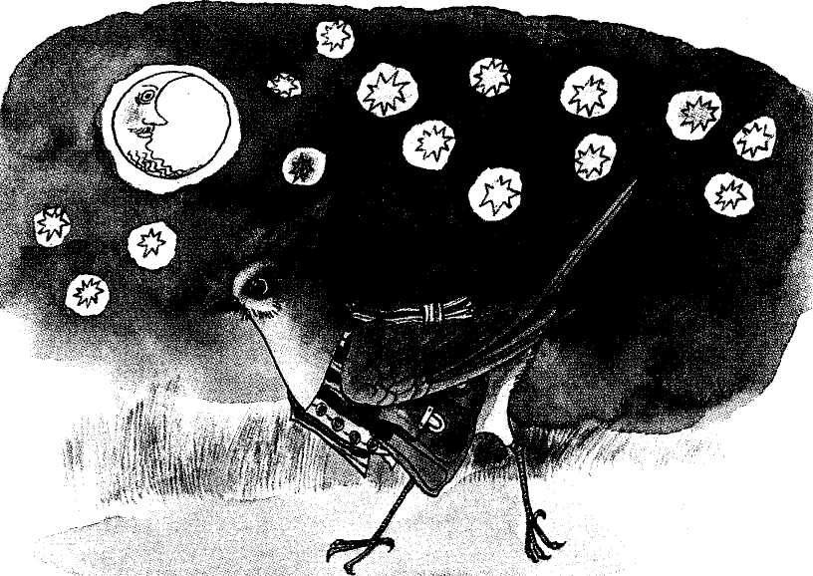
Že by se mu něco stalo? Přepadli ho v stínu? Snad mu pírka oškubali? Hlásek ukradli mu? Ze závisti! To ten skřivan není toho dalek! Pírka, hloupost, narostou mu. Hlas, toť kapitálek!
Najednou je tu pan Slavík, hvízdá si a skáče... „Kde jsi lítal? Kde ses coural?" uvítá ho s pláčem. A pan Slavík sladce cvrkne: „Odpusť mi hřích těžký, byl takový krásný večer, šel jsem radši pěšky."

Podzim
JAN VLADISLAV
Smolíčkův jelen chodí krajem, brouzdá se houštím, bloudí hájem, přibíhá v noci kolikrát až do dvorů a do zahrad a všechno za ním rázem hoří od zlata, co má na paroží: i strom i keř, i les i sad, i stará jabloň blízko vrat.
Smolíčkův jelen chodí krajem, brouzdá se houštím, bloudí hájem, přibíhá v noci sám a sám až k vesnicím a chalupám, hněvivě střásá listí stromů a volá pacholíčka domů. Z dálky však hvízdá zlehýnka mrazivá, bílá jezinka:
„Až se s ním chvíli pokocháme, my ti ho z jara zase dáme."

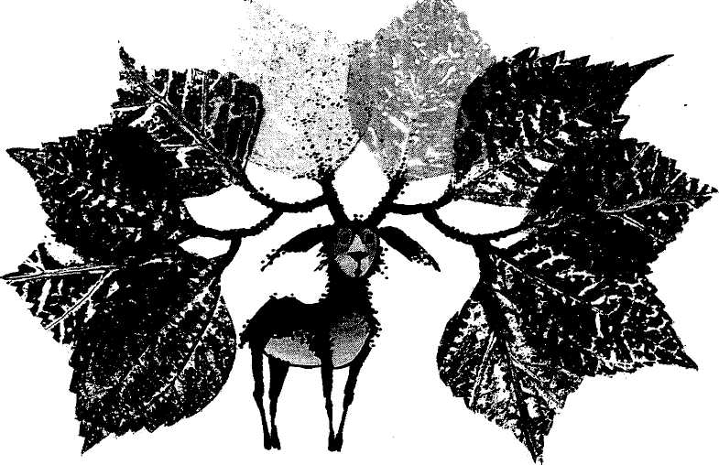
Jarní romance

JAROSLAV VRCHLICKÝ

Byl jednou jeden kouzelník, ten v ledném bydlel hradu, kol pás měl z jíní setkaný a sněhobílou bradu.
Na hlavě věnec ze smrčin a z vybledlého kvítí a na závoji mlhavém se křišťály mu třpytí.
Tomu se jednou zastesklo v podzemní ledné sluji, i chtěl se jíti podívat, kam denně mraky plují.
On dávno slyšel o zemi, kde v keři ptáče zpívá, kde v každé řeky rákosí se luzná víla skrývá.
Kde slunko celý boží den si nezahalí líce, kde písní, vůně, hvězdiček a květů na tisíce.
Vzal do ruky svůj hromný kyj, v plášť zahalil se úže a těšil se, jak přivine ku zvadlým retům růže.
A těšil se, jak zobjímá ty víly lehkonohé, a tak ve sladké naději již kraje prošel mnohé.
Však běda! Jaká proměna! I slunce před ním zchladlo, a když vzal kvítí do rukou, hned jeho dechem zvadlo.
Na řekách led, na zemi sníh, kam těkavý zrak hledne, kol jenom poušť, kol jenom smrt a nikde víly jedné!
Kam vkročil, zas ten starý led, zas kroupy, sněhy, mrazy, i rozpláče se kouzelník a sám si hlavu srazí.
A teplý vánek po poli zas pohrává si čile, a z těla kmeta - jaký div! sněženky vzrostly bílé.
A vrkoče si v rákosí zas proplétají víly. –Již smutná zima zhynula, ó, vítej, máji milý!
Křepelka volá pod mezí a v háji sedmihlásek, a luh, jak by ho posázel, jest plný sedmikrásek.
(Host na zemi)

